کتاب قدرت عادت (The Power of Habit) نوشته چارلز داهیگ به بررسی علمی و عملی شکل‌گیری عادت‌ها و راه‌های تغییر آن‌ها می‌پردازد.
خلاصه نکات کلیدی:
بخش اول: علوم پشت عادت‌ها
  - حلقه عادت (Habit Loop): هر عادت از سه جزء تشکیل می‌شود:
    - نشانه (Cue): محرکی که شروع عادت را فعال می‌کند.
    - رویه (Routine): رفتار یا عملی که انجام می‌دهیم.
    - پاداش (Reward): نتیجه‌ای که مغز از آن لذت می‌برد و عادت را تقویت می‌کند.
  - برای تغییر یک عادت، باید نشانه و پاداش را ثابت نگه داشت و فقط رویه را تغییر داد.

اولین عنصر در حلقه عادت نشانه است که معمولاً به عنوان محرک شناخته می‌شود. نشانه‌ها به عنوان محرک‌هایی عمل می‌کنند که به مغز سیگنال می‌دهند تا به یک رفتار خاص مشغول شود. این نشانه‌ها می‌توانند به اشکال مختلفی ظاهر شوند، چه خارجی مانند زمان روز، عوامل محیطی یا تعاملات اجتماعی و چه داخلی، شامل احساسات یا حس‌های جسمی.
- نشانه‌ها را می‌توان به پنج دسته اصلی تقسیم کرد:
- زمان (Time): زمان‌های مشخصی از روز می‌توانند به عنوان نشانه‌هایی برای رفتارهای عادی عمل کنند (به عنوان مثال، مسواک زدن هر صبح).
- محل (Location): حضور در یک محیط خاص می‌تواند اقداماتی از پیش تعیین شده را تحریک کند (مثلاً مطالعه در یک مکان مشخص).
- وضعیت احساسی (Emotional State): احساسات یا حالات خاص می‌توانند به رفتارهای عادی منجر شوند (مانند استرس که به تنقلات منجر می‌شود).
- افراد دیگر (Other People): اقدامات یا حضور دیگران می‌تواند پاسخ‌های عادی را تحریک کند (به عنوان مثال، به خاطر دوستی به دویدن رفتن).
- عمل قبلی (Immediately Preceding Action): فعالیت‌هایی که قبل از یک عادت انجام می‌شوند نیز می‌توانند به عنوان نشانه عمل کنند. (مسلماً تمام کردن غذای خود معمولاً به دسر منجر می‌شود)
تحقیقات نشان می‌دهد که نشانه‌ها در شکل‌دادن عادات نقش حیاتی دارند. یک مطالعه قابل توجه منتشر شده در نشریه روانشناسی شناختی (Cognitive Psychology) نشان می‌دهد که نشانه‌های محیطی تأثیر قابل ملاحظه‌ای بر فرآیندهای تصمیم‌گیری ما دارند و اغلب ما را وادار می‌کنند که به طور خودکار و نه فکر شده عمل کنیم (Anderson & Huette, 2012).

دومین جزء در حلقه عادت روال است که عمل یا رفتاری را که در پاسخ به نشانه اتفاق می‌افتد، منعکس می‌کند. روال‌ها می‌توانند از نظر پیچیدگی، مدت زمان و تأثیر بر سلامتی و رفاه کلی بسیار متنوع باشند.
- روال‌ها می‌توانند به دسته‌های مختلفی تقسیم شوند:
- روال‌های ساده (Simple Routines): این روال‌ها شامل کارهای ساده و سریع هستند که نیاز به تلاش کمی دارند (مانند نوشیدن آب هنگام تشنگی).
- روال‌های پیچیده (Complex Routines): این روال‌ها شامل چندین عمل هستند و ممکن است زمان بیشتری برای اجرا نیاز داشته باشند، مانند یک برنامه تمرینی جامع که شامل فعالیت‌ها و ورزش‌های مختلف است.
- روال‌های خودکار (Automatic Routines): با گذشت زمان، بسیاری از عادات به رفتارهای خودکار تبدیل می‌شوند که نیاز به فکر کردن آگاهانه کم‌تری دارند. به عنوان مثال، اکثر افراد به طور غریزی قبل از خواب مسواک می‌زنند بدون اینکه نیازی به تفکر درباره این عمل داشته باشند.
در حالی که بسیاری از روال‌ها می‌توانند خودکار شوند، پرورش ذهن آگاهی در رفتارهای ما می‌تواند به افزایش آگاهی و تسهیل امکان تغییر این رفتارها کمک کند. تحقیقی که در ژورنال پزشکی رفتاری (Journal of Behavioral Medicine) منتشر شده نشان می‌دهد که تمرین ذهن آگاهی می‌تواند در از بین بردن حلقه‌های عادت ناپسند مؤثر باشد و به افراد اجازه دهد تا قبل از واکنش به نشانه‌ها، مکث کرده و تفکر کنند (Keng, Smoski, & Robins, 2011).
ایجاد یک روال جدید و سازنده معمولاً نیازمند تعویض یک عادت موجود با گزینه‌ای سالم‌تر است. در اینجا برخی استراتژی‌های عملی برای تسهیل این فرآیند آورده شده است:
- شناسایی نشانه: نشانه‌های خاصی که منجر به روال فعلی شما می‌شود را تشخیص دهید.
- جایگزینی روال: رفتار منفی را با یک گزینه مثبت که کارکرد مشابهی دارد جایگزین کنید (مثلاً انتخاب میوه به جای تنقلات شیرین).
- آزمایش روال جدید: روال جدید را به طور منظم پیاده‌سازی کنید و تأثیرات آن را بر رفاه و سبک زندگی کلی خود زیر نظر داشته باشید.

آخرین جزء در حلقه عادت پاداش است. پاداش‌ها به عنوان تقویت‌های مثبت عمل می‌کنند و به مغز سیگنال می‌دهند که وقتی دوباره به نشانه برخورد کردید، رفتار باید تکرار شود. اثرگذاری یک پاداش بر اساس زمان‌بندی و ارزش ادراک شده آن به شدت وابسته است.
پاداش‌ها می‌توانند به دو دسته درونی (Satisfying/Internal) و بیرونی (External) تقسیم شوند که هر دسته مثال‌های مختلفی را در بر دارد:
- پاداش‌های درونی: احساس موفقیت پس از یک تمرین یا احساس آرامش بعد از یک جلسه مدیتیشن.
- پاداش‌های بیرونی: پاداش دادن به خود با یک وعده غذایی مورد علاقه بعد از اتمام یک پروژه، یا دریافت بازخورد مثبت و قدردانی از همکاران.
سیستم پاداش مغز که به طور قابل توجهی از طریق ماده شیمیایی دوپامین (dopamine) مدیریت می‌شود، نقش حیاتی در شکل‌گیری عادات ایفا می‌کند. پس از تجربه یک پاداش، سطح دوپامین افزایش می‌یابد و در نتیجه ارتباط میان نشانه و روال تقویت می‌شود (Schultz, 1998). این مکانیزم زیستی بینش‌های حیاتی در مورد ماهیت اعتیاد و تغییرات رفتاری فراهم می‌آورد.

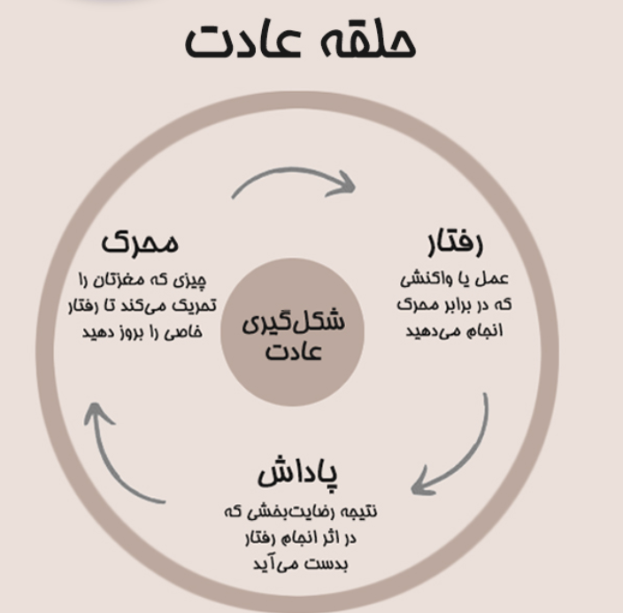

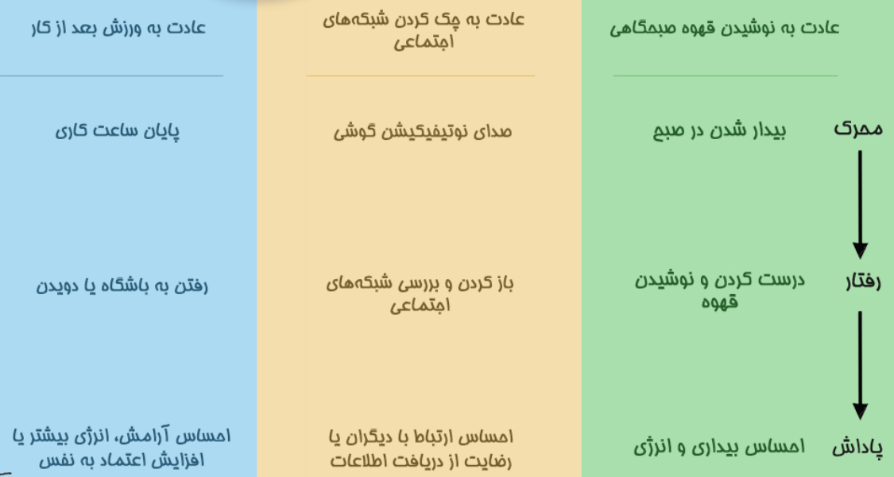

بخش دوم: عادت‌ها در سازمان‌ها
- شرکت‌ها با ساختن عادت‌های سازمانی می‌توانند فرهنگ خود را شکل دهند.
- نمونه: استارباکس آموزش می‌دهد کارکنان در موقعیت‌های استرس‌زا از پیش برنامه‌ریزی کنند
(Routine جدید)
- تغییر عادت‌های کلیدی (Keystone Habits) مثل ورزش یا نظم مالی می‌تواند زنجیره‌ای از تغییرات مثبت را در زندگی و کسب‌وکار ایجاد کند.

بخش سوم: عادت‌ها در جامعه
- جنبش‌های اجتماعی (مثل جنبش حقوق مدنی آمریکا) بر پایه شکل‌گیری و گسترش عادت‌های جمعی پیش می‌روند.
- شبکه‌های اجتماعی و روابط فردی باعث تداوم این عادت‌های جمعی می‌شوند.
- افراد و جوامع زمانی تغییر می‌کنند که باور داشته باشند تغییر امکان‌پذیر است.
کتاب «قدرت عادت» نشان می‌دهد که زندگی ما تا حد زیادی توسط عادت‌ها اداره می‌شود. با شناسایی حلقه عادت و بازطراحی آن می‌توانیم هم در زندگی شخصی و هم در کسب‌وکار تغییرات پایدار ایجاد کنیم.

